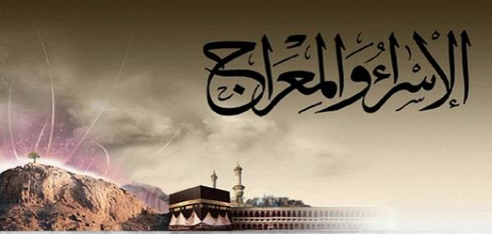

الإسراء والمعراج
الإسراء هي رحلة أرضية، وانتقال عجيب، وغير مألوف لدى البشر تم بُقدرة الله تعالى، حيث نُقل الرسول صلى الله عليه وسلم من المسجد الحرام إلى المسجد الأقصى بسرعة تجاوزت الخيال، قال تعالى: (سُبْحَانَ الَّذِي أَسْرَى بِعَبْدِهِ لَيْلًا مِنَ الْمَسْجِدِ الْحَرَامِ إِلَى الْمَسْجِدِ الْأَقْصَى الَّذِي بَارَكْنَا حَوْلَهُ لِنُرِيَهُ مِنْ آَيَاتِنَا إِنَّه هُوَ السَّمِيعُ الْبَصِيرُ) .
أما المعراج فهو رحلة سماوية، وارتفاع، وارتقاء من الأرض إلى السماء، حيث سدرة المنتهى، ثم الرجوع بعدها إلى المسجد الحرام، قال تعالى: (وَلَقَدْ رَآَهُ نَزْلَةً أُخْرَى*عِنْدَ سِدْرَةِ الْمُنْتَهَى*عِنْدَهَا جَنَّةُ الْمَأْوَى*إِذْ يَغْشَى السِّدْرَةَ مَا يَغْشَى*مَا زَاغَ الْبَصَرُ وَمَا طَغَى*لَقَدْ رَأَى مِنْ آَيَاتِ رَبِّهِ الْكُبْرَى)

